**新 书 推 荐**

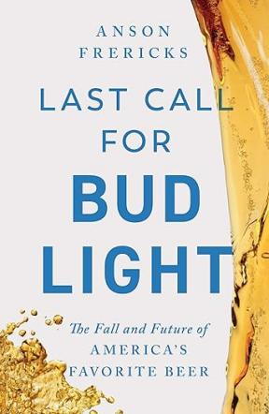**中文书名：《百威淡啤的最后警钟：美国国民啤酒的衰落与未来》**

**英文书名：Last Call for Bud Light: The Fall and Future of America’s Favorite Beer**

**作 者：**[**Anson Frericks**](https://www.amazon.co.uk/Anson-Frericks/e/B0DS6B2H37/ref=dp_byline_cont_book_1)

**出 版 社：Threshold Editions**

**代理公司：Javelin/ANA/ Winney**

**页 数：304页**

**出版时间：2025年2月**

**代理地区：中国大陆**

**审读资料：电子稿**

**类 型：大众文化**

**内容简介：**

**安海斯-布希公司前高管亲述：美国国民啤酒如何痛失畅销王座的惊人内幕。**

安森·弗里克（Anson Frericks），前安海斯-布希公司总裁，他见证了公司在跨国金融掮客和激进中管的操弄下逐渐走向崩解。安海斯-布希公司旗下的啤酒酿造公司曾风靡全美，稳居销量榜第一，现已跌下神坛。

安海斯-布希公司摒弃股东利润至上原则，而是突然转向了利益相关者资本主义，以及模糊的环境、社会和治理（ESG）指标。在发布了由政治活动家迪伦· 穆尔瓦尼（Dylan Mulvaney）代言的广告后，这个不明智的决策累积导致了公司300亿美元市值的蒸发，令人震惊。

本书首度从最高级别内部人员的视角披露安海斯-布希公司的发展及其后续影响。《百威淡啤的最后警钟》还原了一个美国商业图腾的陨落与未来之路，讲述了引人入胜、坦率而发人深省的故事。

**作者简介：**

** 安森·弗里克（Anson Frericks）**现任Athletic Capital创始人、Strive资产管理公司联合创始人。在创立Strive之前，安森曾任安海斯·布希销售公司总裁，统管财务、销售及市场营销体系。安森获耶鲁大学文学学士学位与哈佛大学工商管理硕士学位，现与家人定居在辛辛那提。

**目录：**

序言

第1章：从啤酒爱好者到啤酒金融家  
第2章：全球最大的私募股权公司恰好卖啤酒  
第3章：“交朋友就是我们的生意”  
第4章：AB-Inbev的诞生  
第5章：欢迎来到比利时  
第6章：打败猴子  
第7章：模式垄断  
第8章：那里甚至没有Uber  
第9章：站在世界之巅  
第10章：为未来加油  
第11章：惊恐的恐龙  
第12章：利益相关者资本主义与ESG的采纳  
第13章：信任与摇摆  
第14章：地狱般的匹配  
第15章：战争努力  
第16章：不再有功绩  
第17章：从SUDS到STRIVE  
第18章：Mulvaney的疯狂  
第19章：“你会再次进行这个合作吗？”  
第20章：人类的代价  
第21章：结束战争

致谢  
注释

**感谢您的阅读！**

**请将反馈信息发至：版权负责人**

**Email**：[Rights@nurnberg.com.cn](mailto:Rights@nurnberg.com.cn)

安德鲁·纳伯格联合国际有限公司北京代表处

北京市海淀区中关村大街甲59号中国人民大学文化大厦1705室, 邮编：100872

电话：010-82504106, 传真：010-82504200

公司网址：[http://www.nurnberg.com.cn](http://www.nurnberg.com.cn/)

书目下载：<http://www.nurnberg.com.cn/booklist_zh/list.aspx>

书讯浏览：<http://www.nurnberg.com.cn/book/book.aspx>

视频推荐：<http://www.nurnberg.com.cn/video/video.aspx>

豆瓣小站：<http://site.douban.com/110577/>

新浪微博：[安德鲁纳伯格公司的微博_微博 (weibo.com)](https://weibo.com/1877653117/profile?topnav=1&wvr=6)

微信订阅号：ANABJ2002

